**фізична активність**

Практикуйте здоровий спосіб життя

 

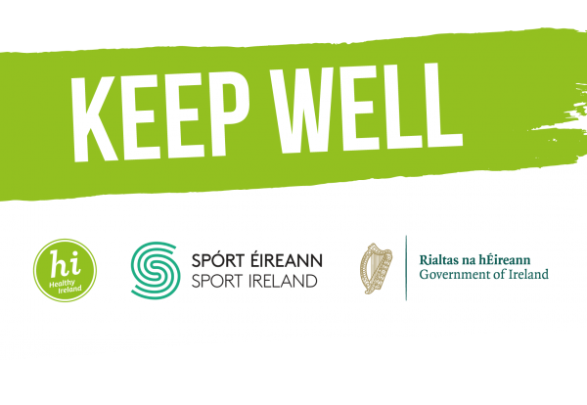

Розроблений



**Наповніть енергією своє життя!**

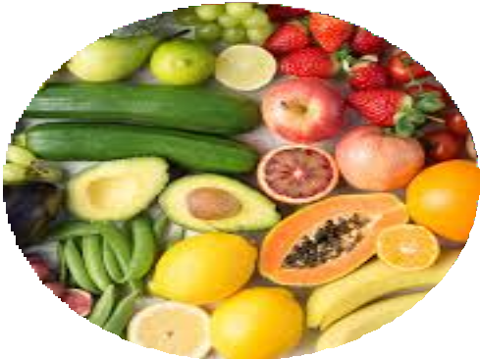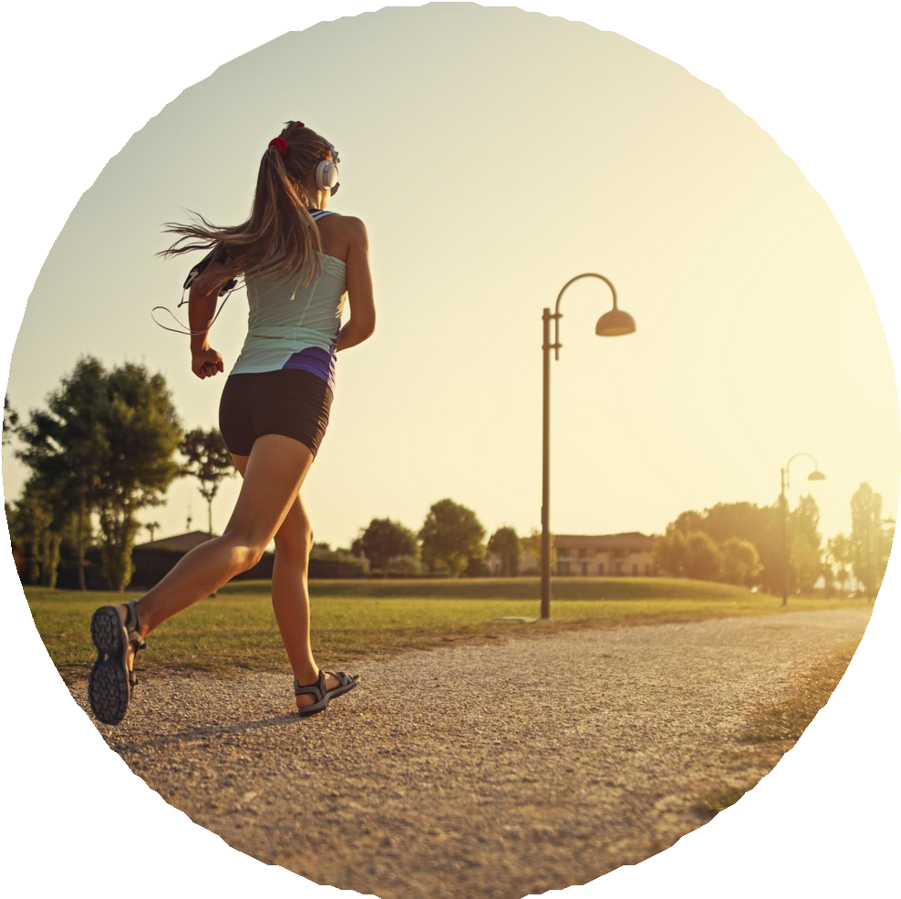



**Здорове Харчування**

#ActiveClare #KeepWell

**Переваги фізичної активності (ФА)**

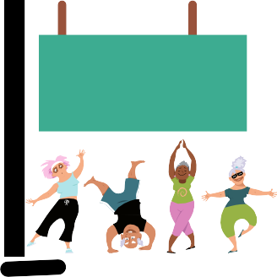

**Вправи**

Сила м'язів і кісток



**Випади**

енергія і благополуччя

покращує сон 

**Піднімати**

**коліна**



ризик захворювань

**Присідання**

cтрес і тривога

**Планка**

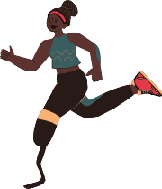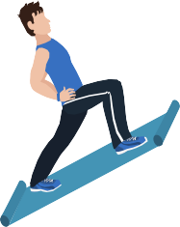

**30 mins/day**

**5 days/week**

**20 - 30 хвилин**

**Виконуйте кожну вправу протягом 30 секунд.**

**Повторіть 4 рази**

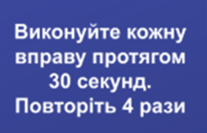

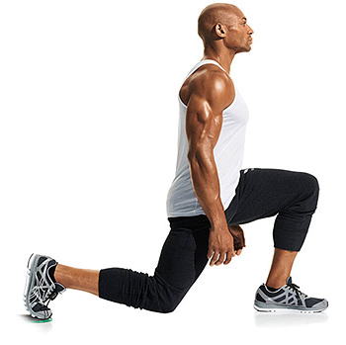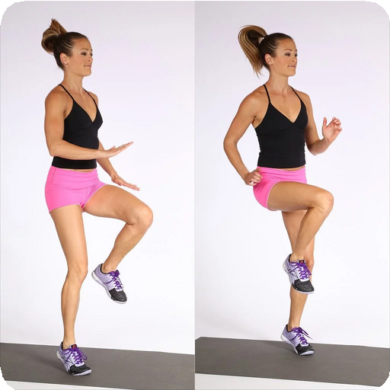

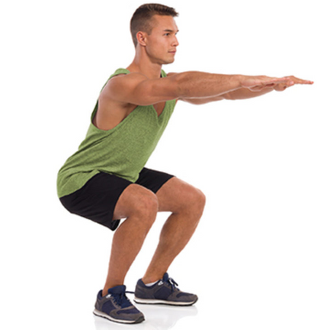

**Не пропускайте сніданок**

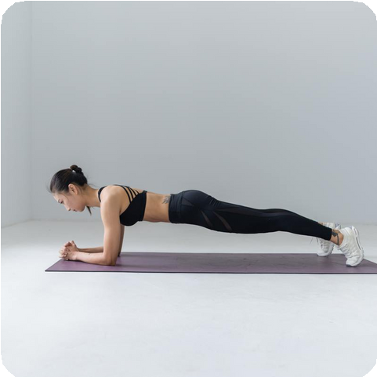

**Ходьба**

**Біг підтюпцем**

**Поради по здоровому харчуванню**



**Їжте багато фруктів і овочів**

**Пийте багато води**

*Lunge*

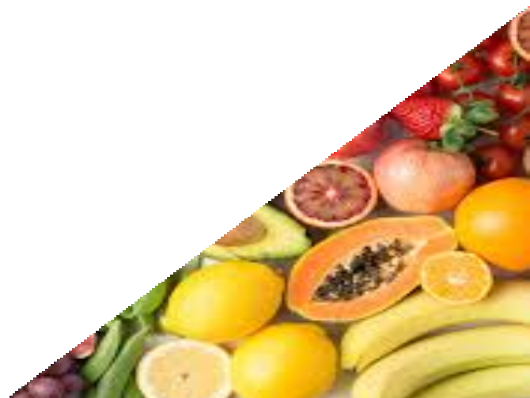

v





**Рекомендації щодо фізичної активності**

**Їзда на велосипеді**